Smart Solutions
Intelligente Lösungen – eine Chance in der Krise

Die Covid-19-Pandemie zeigt unweigerlich gravierende Auswirkungen in den unterschiedlichsten Unternehmensbereichen. Auch einige Zeit nach Wiederaufnahme der Arbeits- und Produktionsprozesse sehen sich viele Betriebe noch immer mit signifikanten Schwierigkeiten und Problemen konfrontiert. Sei es die unzureichende Anzahl zurückkehrender Mitarbeiter, die Reduzierung der personellen Kontakte oder die Beeinträchtigung der Produktionseffizienz. Intelligente Produktions- und Fertigungslösungen die weniger abhängig vom Menschen sind, kommen jetzt besonders zum Tragen.

Smart Solutions: flexibler als die traditionelle Fertigung

Mit Smart Solutions in der Produktion sind Unternehmen flexibler, um mit der aktuellen Situation fertig zu werden. Sie können die Arbeit schneller wieder aufnehmen, so dass sie weniger von den Auswirkungen der Epidemie betroffen sind.

Smart Solutions helfen nicht nur, Menschenansammlungen während der Pandemie zu vermeiden. Sie bieten darüber hinaus wichtige wirtschaftliche Vorteile, wie geringere Produktionskosten und höhere Effizienz, geringere Fehlerquote, verbesserte Produktqualität, höhere Wettbewerbsfähigkeit. Die Integration des intelligenten Produktions- und Informationsmanagementsystems wird in den kommenden Tagen stark gefordert sein.

Wie sagt ein Sprichwort: Krise und Chance gehen Hand in Hand. Insofern wird die Covid-19-Pandemie die Transformation der chinesischen Fertigungsindustrie in eine intelligente, unbemannte Produktion sicher forcieren.

Schlüsselfertige Lösungen von Haitian Smart Solution

Haitian International hat sich nicht nur der Herstellung von Kunststoffspritzgießmaschinen mit ausgezeichneter Leistung und Qualität verschrieben, sondern ist auch bestrebt, Kunden beim Bau umweltfreundlicher, energiesparender Fabriken zu unterstützen. Im Zuge dessen bietet Haitian Smart Solution, ein Tochterunternehmen von Haitian International, hierfür komplette intelligente Spritzgusslösungen, schlüsselfertig aus einer Hand.

Die intelligente Systemplanung für die Spritzgießtechnik umfasst die zentralisierte Versorgung mit Rohstoffen und Wassersystemen, die Integration und Logistik der Automatisierung, Informationen zur Spritzgießproduktion und andere integrierte Dienstleistungen.

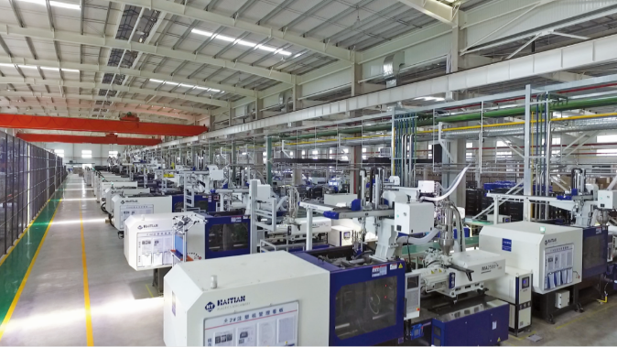
Abbildung: Haitian Smart Solutions in der Automobilindustrie

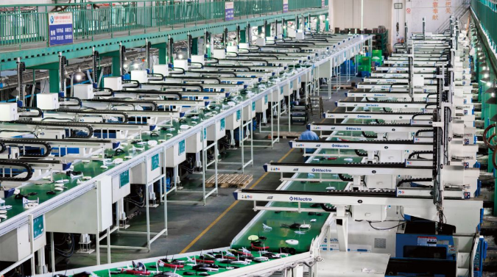
Abbildung: Anwendung Haitian Smart Solutions in der Hausgeräteindustrie

Eine solche schlüsselfertige Lösung wurde in vielen Industriezweigen angewandt, unter anderem in der Automobil-, Logistik-, Haushaltsgeräte- und Spielzeugindustrie. Viele Kunden haben bereits von der energiesparenden, umweltfreundlichen und hocheffizienten Produktion profitiert.

Der gesamte Produktionsprozess verläuft vollautomatisch. Die Rohstoffe werden automatisch getrocknet und über ein zentrales Zuführsystem jeder einzelnen Spritzgussmaschine zugeführt. Die Produkte werden automatisch von Robotern für die maschinenseitige Verarbeitung aufgenommen und dann durch das Förderband, das FTS und andere automatische Flüsse geleitet. Der gesamte Prozess ist hochgradig automatisiert und absolut unbemannt.

Kostenersparnis, Energieeinsparung und Effizienzsteigerung sind unterm Strich die größten Effekte der intelligenten Lösungen für den Kunden. Sie summieren sich aus mehreren Vorteilen: viel geringere Arbeitskosten; 24-Stunden-Dauerproduktion, höhere Produktionseffizienz; saubere Umgebung am Produktionsstandort durch die Trennung von Maschine und Materialien; transparente digitale Verwaltung durch die "Go Factory"-Plattform.

Haitian Smart Solution ist in der Lage, maßgeschneiderte Lösungen für jeden Kunden anzubieten, welche die Kosten der Wertschöpfungskette minimieren und die Wettbewerbsfähigkeit des Kunden im digitalen Zeitalter deutlich erhöhen. Haitian Smart Solution hilft Unternehmen, die Krise zu überstehen.

